ВЕСТН. САМАР. ГОС. ТЕХН. УН-ТА. СЕР. ТЕХНИЧЕСКИЕ НАУКИ. 2012. № 2 (34)

Материаловедение

УДК 621.763

ИССЛЕДОВАНИЕ СОСТАВА И СТРУКТУРЫ МНОГОКОМПОНЕНТНЫХ СВС-ПРЕССОВАННЫХ КАТОДОВ ВАКУУМНО-ДУГОВЫХ ИСПАРИТЕЛЕЙ СИСТЕМЫ Ti-C-Al
А.А. Ермошкин
Самарский государственный технический университет
443100, г. Самара, ул. Молодогвардейская, 244
E-mail : Ermandr@yandex.ru
Представлены результаты исследований состава и структуры СВС-прессованных катодов расчетных составов TiC_{0,5} – х % Al (х = 20, 25, 30). Проведен количественный анализ капельной фазы покрытий, полученных из СВС-катодов. Показано, что из СВС-катодов системы Ti-C-Al без сепарации плазменного потока получаются более качественные покрытия по сравнению с традиционным покрытием из нитрида титана.
Ключевые слова: многокомпонентные катоды, СВС-прессование, вакуумно-дуговые покрытия, структура, состав.
Одним из основных направлений увеличения срока службы режущего инструмента является нанесение на поверхность такого инструмента вакуумно-дуговых покрытий. Традиционно наносят покрытие нитрида титана TiN, которое все меньше удовлетворяет требованиям к покрытиям, наносимым на современный инструмент [1]. Большой интерес для машиностроения представляют многокомпонентные износостойкие покрытия систем Ti-Al-N и Ti-Al-Si-N. Введение элементов Al и Si в состав покрытия значительно изменяет структуру и свойства покрытия, оно может стать нанокомпозитным и сверхтвердым, иметь заметно меньший коэффициент трения и большую износостойкость [2].
В настоящее время для получения многокомпонентных покрытий вакуумно-дуговым методом используют катоды трех типов: сплавные, составные (или мозаичные) и композиционные, полученные порошковыми технологиями. Однако все эти катоды имеют свои недостатки. Например, изготовление катодов из интерметаллидов сплавлением компонентов весьма сложно и дорого, поскольку интерметаллиды – хрупкие и твердые материалы и разрушаются при механической обработке. В настоящее время имеется ряд конструкций составных катодов, когда в корпусе катода из одного металла выполняют вставки из других металлов, – недостатком рассматриваемой конструкции является то, что нельзя запрессовать хрупкие материалы, например кремний. Методы порошковой металлургии позволяют получать самые разнообразные по составу многокомпонентные и многофазные материалы, которые трудно или невозможно получить сплавлением, однако эти технологии являются энергоемкими, многостадийными, требуют дорогостоящих печей с защитной атмосферой или вакуумом.
В последнее время интерес исследователей вызывает получение многокомпонентных катодов методом самораспространяющегося высокотемпературного синтеза (СВС) [2, 3]. В СамГТУ разработана технология получения мнгокомпонентных СВС-прессованных катодов для вакуумно-дуговых испарителей типа «Юнион» [4]. Разработанный технологический процесс позволяет в одну стадию получать заготовку для катода, которая в дальнейшем требует только операции шлифования. Более подробно процесс получения СВС-катодов описан в [5]. С помощью этой технологии были синтезированы катоды с рабочим слоем системы Ti-C-Al следующих расчетных составов: TiC_{0,5} – 20 % Al, TiC_{0,5} – 25 % Al, TiC_{0,5} – 30 % Al. В связи с этим представляло интерес изучение фазового состава и структуры полученных СВС-катодов системы Ti-C-Al.
Металлографический анализ рабочего слоя катодов и покрытий осуществляли на растровом электронном микроскопе Jeol JSM-6390A. Для приготовления шлифов образцы заливали 2-компонентной системой на основе метилметаакрилата (СЕМ1000) в специальные формы. Изготовление шлифов проводили на шлифовально-полировальной машине ПОЛИЛАБ П12МА с приставкой для работы в автоматическом режиме. Применялись алмазные суспензии Aka-mono дисперсностью 6 мкм, 3 мкм и 1 мкм.

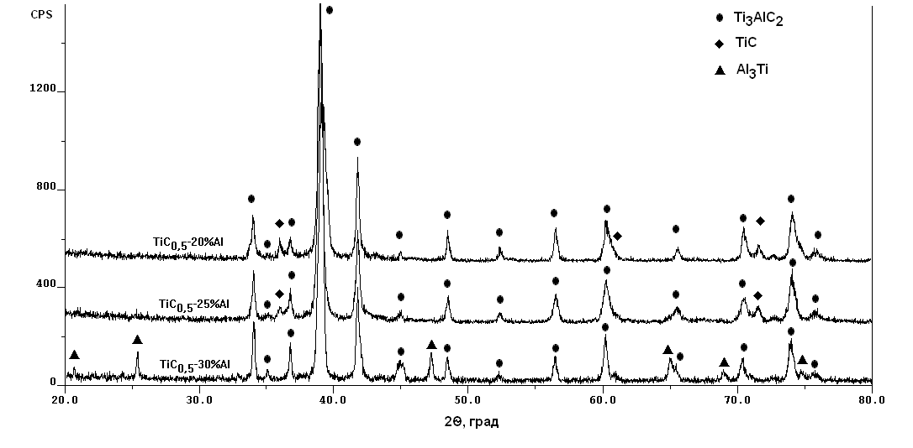
Рис. 1. Рентгенограммы СВС-катодов

Элементный состав рабочего слоя катодов определяли методом микрорентгеноспектрального анализа на растровом электронном микроскопе Jeol JSM-6390A с приставкой Jeol JED-2200. Концентрация компонентов определялась как среднее значение из 4 ÷ 5 локальных измерений на различных участках испаряемой поверхности катода.
Фазовый состав продуктов горения определяли методом рентгенофазового анализа (РФА). Съемка рентгеновских спектров проводилась на автоматизированном дифрактометре марки ARL X’trA (Thermo Scientific) с использованием Cu-излучения. Она велась при непрерывном сканировании в интервале углов 2θ от 20 до 80 град со скоростью 2 град/мин. Полученные спектры обрабатывались с помощью специального пакета прикладных программ WinXRD. Качественный фазовый анализ осуществлялся сравнением набора экспериментальных межплоскостных расстояний d со штрих-рентгенограммами, хранящимися в базе данных Международного центра дифракционных данных ICDD PDF2. Количественную оценку содержания различных фаз осуществляли методом измерения отношения интенсивностей аналитических линий в программе Jana 2006.
Рентгенофазовый анализ (рис. 1) показал, что во всех катодах системы
Ti-C-Al в виде основной фазы присутствует так называемая МАХ-фаза Ti₃AlC₂. Фаза Ti₃AlC₂ имеет слоистую структуру, где слои карбида Ti₃C₂ скреплены между собой моноатомным слоем алюминия (Ti-Al связи), имеют толщину порядка 1 нм [6]. Такая структура позволяет сочетать в себе одновременно повышенные свойства как твердости, так и пластичности. В СВС-катодах расчетного состава TiC_{0,5} – 20 % Al и TiC_{0,5} – 25 % Al помимо основной фазы присутствует и фаза карбида титана – TiC, а в СВС-катоде TiC_{0,5} – 30 % Al ее нет, но выявлена фаза интерметаллида Al₃Ti.
На рис. 2 представлены микроструктуры рабочего слоя катодов марки СВС системы Ti-C-Al. Микроструктура представлена пластинчатыми зернами длиной Ti₃AlC₂ порядка 10 мкм и толщиной 1-2 мкм, также отличительной чертой составов TiC_{0,5} – 20 % Al, TiC_{0,5} – 25 % Al является наличие в структуре округлых включений TiC с размером порядка 1 мкм. В составе TiC_{0,5} – 30 % Al по границам пластинчатых зерен наблюдается присутствие второй фазы – Al₃Ti.

Ti₃AlC₂  TiC  а | б
Ti₃AlC₂
Al₃Ti
в
Рис. 2. Микроструктура рабочего слоя СВС-катодов состава:
а – TiC_{0,5} – 20 % Al; б – TiC_{0,5} – 25 % Al; в – TiC_{0,5} – 30 % Al

В табл. 1 представлены результаты количественного рентгенофазового анализа для катодов системы Ti-C-Al. Из нее видно, что при СВС-синтезе в катодах с содержанием алюминия 20 и 25% весь алюминий участвует в образовании МАХ-фазы, а оставшийся титан и углерод образуют между собой соединение TiC. При 30 % содержания алюминия избыточный алюминий, который не участвует в образовании МАХ-фазы, образует с титаном интерметаллид Al₃Ti.

Таблица 1
Результаты количественного рентгенофазового анализа
Расчетный состав катода | Фазовый состав катода | Содержание фазы, % масс.
TiC_{0,5} – 20 % Al | Ti₃AlC₂ | 95
TiC_{0,5} – 20 % Al | TiC | 5
TiC_{0,5} – 25 % Al | Ti₃AlC₂ | 98
TiC_{0,5} – 25 % Al | TiC | 2
TiC_{0,5} – 30 % Al | Ti₃AlC₂ | 98
TiC_{0,5} – 30 % Al | Al₃Ti | 2

Из анализа микроструктуры и фазового состава рабочих слоев СВС-прессованных катодов вытекает, что материал катодов является многофазным, все фазы отличаются по температуре плавления (табл. 2). Средний размер зерен основной фазы намного больше средних размеров ячеек катодного пятна (около 1 мкм), а размер включений соизмерим с ними.

Таблица 2
Температуры плавления фаз катодов
Фаза | Температура плавления, °С
Ti | 1668
TiC | 3067
Al₃Ti | 1395
Ti₃AlC₂ | Неизвестна* [7]

* Ti₃AlC₂ только образуется при температуре 1500 °С [8], а температура его распада неизвестна.

Наибольшей проблемой для вакуумно-дуговых покрытий является образование и внедрение капельной фазы в наносимые покрытия. Для защиты поверхности синтеза покрытия от воздействия микрочастиц с поверхности катода дуги в качестве одного из стандартных методов используется магнитная сепарация плазмы дугового разряда. На поверхности покрытий, полученных из потоков сепарированной плазмы, практически отсутствуют микрочастицы (капли). Однако устройства, применяемые для сепарации металлической плазмы, громоздки, требуют отдельного питания магнитных катушек. Поэтому они не находят широкого применения в промышленных установках [9]. Следует отметить, что количество капельной фазы зависит от теплофизических свойств катодного материала и уменьшается при росте температуры его плавления [1, 9]. Результаты исследования количественной характеристики капельной фазы покрытий показали, что капельная фаза для всех типов покрытий, полученных из СВС-прессованных катодов системы Ti-C-Al, имеет примерно одинаковые средние размеры d_{ср} (табл. 3). Вместе с тем количество капельной фазы на поверхности покрытий, полученных из таких катодов, в 2-4 раз меньше, чем на покрытии TiN.

Таблица 3
Количество и размеры капельной фазы на поверхности покрытий
Покрытие из катода состава | N, шт. | d_{n}, мкм |  |  |  | d_{ср}, мкм
Покрытие из катода состава | N, шт. | 0,5 | 1 | 2 | 3 | d_{ср}, мкм
ВТ1-00  TiC_{0,5} – 20 % Al  TiC_{0,5} – 25 % Al  TiC_{0,5} – 30 % Al | 60  15  17  26 | 41  9  11  18 | 9  3  3  4 | 6  3  3  4 | 4  –  –  – | 0,89  0,89  0,88  0,8

Таким образом, многокомпонентные СВС-катоды являются многофазными с однородным распределением структурных составляющих, которые обладают разными физико-химическими свойствами. Основной составляющей структуры СВС-катодов является МАХ-фаза Ti₃AlC₂, которая имеет достаточно высокие характеристики термической стабильности, что благоприятно сказывается на качестве получаемых покрытий. Об этом свидетельствует проведенный анализ количественной характеристики капельной фазы, который показал, что в покрытиях из СВС-катодов капельной фазы в 2-4 раза меньше, чем в покрытии TiN. Поэтому можно утверждать, что из СВС-катодов системы Ti-C-Al без сепарации плазменного потока получаются более качественные покрытия по сравнению с покрытием нитрида титана, полученного из катода ВТ1-00.
БИБЛИОГРАФИЧЕСКИЙ СПИСОК
- Технология вакумно-плазменной обработки инструмента и деталей машин / С.Н. Григорьев, Н.А. Воронин. – М.: СТАНКИН, Янус-К, 2005. – 508 с.
- Многофункциональные наноструктурированные пленки / Е.А. Левашов, Д. В. Штанский // Успехи химии. – 2007. – Т. 76. – № 5. – С. 501-509.
- Порошковая технология самораспространяющегося высокотемпературного синтеза материалов / А.П. Амосов, И.П. Боровинская, А.Г. Мержанов. – М.: Машиностроение-1, 2007. – 567 с.
- Получение многокомпонентных СВС-прессованных катодов на основе тугоплавких соединений титана для нанесения вакуумно-дуговых покрытий / А.Ф. Федотов, А.П. Амосов, А.А. Ермошкин и др. // Известия вузов. Порошковая металлургия и функциональные покрытия. – 2011. – №1. – С. 46-51.
- СВС-прессование металлокерамических заготовок многокомпонентных катодов для нанесения ионно-плазменных покрытий / А.П. Амосов, А.Ф. Федотов, А.А. Ермошкин и др. // Заготовительные производства в машиностроении. – 2011. – №8. – С. 43-45.
- Dimensional nanocrystals produced by exfoliation of Ti₃AlC₂ / M. Nagub, M.Kurtoglu, V. Presser and others // Advenced materials. – 2011. – V. 23. – I. 37. – P. 4248-4253.
- Влияние состава и пористости спеченных титановых наноламинатов-композитов на механические свойства при комнатной температуре / В.Ф. Горбань, А.Н. Демидик, И.И. Иванова и др. // Электронная микроскопия и прочность материалов. Сб. научных трудов. – 2008. – Вып. 15. – С. 89-98.
- Fiber-Reinforced Ti₃SiC₂ and Ti₂AlC MAX Phase Composites / C. B. Spencer // A Thesis of Master of Science in Materials Science and Engineering. – Drexel University. – 2010. – 92 р.
- Подавление капельной фазы в вакуумно-дуговых распылительных системах / К.И. Положий, В.М. Береснев // Восточно-европейский журнал передовых технологий. – 2005. – №5/2(17). – С. 69-72.

Статья поступила в редакцию 21 декабря 2011 г.

Investigation of the composition and structure of the multicomponent SHS-compacted targets for the arc-PVD in the two material systems Ti-C-Al and Ti-C-Al-S
А.А. Ermoshkin
Samara State Technical University
244, Molodogvardeyskaya st., Samara, 443100
The composition and microstructure of SHS compacted targets with estimated composition TiC0,5-Х%Al and TiC0,5-Х%(Al-10%Si) (Х=20, 25, 30) was investigated in this paper. It was revealed that the target working layer is based not on double intermetallic compound and carbide but on the MAX phase which in turn has a lamellar structure.

 Андрей Александрович Ермошкин, ассистент каф. металловедения, порошковой металлургии, наноматериалов.
  Аndrey А. Ermoshkin, Assistant.

